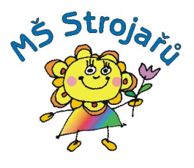

Výběrové řízení na pozici chůvy v Mateřské škole, Chrudim 4, Strojařů 846
Ředitelka Mateřské školy, Chrudim 4, Strojařů 846
vyhlašuje výběrové řízení na pozici:

Chůva - úvazek 0,8

Předpoklady pro vznik pracovního poměru
- morální bezúhonnost

- kvalifikační předpoklady - min. středoškolské vzdělání v oblasti pedagogiky, zdravotnictví, sociální péče nebo splnění kvalifikačních požadavků v souladu s Národní soustavou kvalifikací (NSK) pro pozice Chůva pro děti do zahájení povinné školní docházky nebo Chůva pro dětské koutky
- pozitivní přístup k dětem, schopnost spolupráce v týmu, ochota učit se nové věci, komunikativnost
Výčet dokladů, které zájemce doloží:
- životopis s údaji o dosavadních zaměstnáních a o odborných znalostech a dovednostech týkajících se činností souvisejících s výkonem práce
- kopie dokladu o nejvyšším dosaženém vzdělání
- kopie dokladu dokládající získání odborné kvalifikace
- výpis z evidence Rejstříku trestů ne starší 3 měsíců
- lékařské potvrzení o zdravotní způsobilosti
Předpokládaný termín nástupu: 1.10. 2020
Lhůta pro podání přihlášky: do 22. 6. 2020
Vybraní zájemci budou pozváni k osobnímu pohovoru do 30. 6. 2020
Svůj zájem a životopis zašlete, prosím, na e-mail: info@msstrojaru.cz nebo doručte osobně do Mateřské školy, Chrudim 4, Strojařů 846

